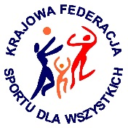 | IX EUROPEJSKI TYDZIEŃ SPORTU dla WSZYSTKICH  XXIII SPORTOWY TURNIEJ MIAST i GMIN  26 maja – 1 czerwca 2017 r.  KALENDARZ PLANOWANYCH IMPREZ TURNIEJOWYCH | 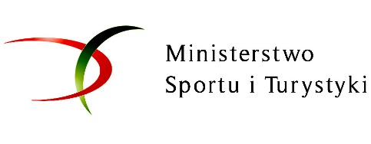
w gminie Górowo Iławeckie

Data  imprezy | Nazwa imprezy | Organizator imprezy  (telefon kontaktowy do organizatora) | Miejsce przeprowadzenia imprezy | Godzina
30.05.  2017 r. | TURNIEJ PIŁKI NOŻNEJ  DLA CHŁOPCÓW KLAS IV-VI | Animatorzy Orlika  Jolanta Pisarczyk, Rafał Rogowski  692257580, 514814616 | Orlik  przy Zespole Szkół Kandytach | 9⁰⁰
31.05.  2017 r. | TURNIEJ PIŁKI SIATKOWEJ  DLA DZIEWCZĄT GIMNAZJUM | Animatorzy Orlika  Jolanta Pisarczyk, Rafał Rogowski  692257580, 514814616 | Orlik  przy Zespole Szkół Kandytach | 10⁰⁰
31.05.  2017 r. | TURNIEJ PIŁKI NOŻNEJ  DLA CHŁOPCÓW GIMNAZJUM | Animatorzy Orlika  Jolanta Pisarczyk, Rafał Rogowski  692257580, 514814616 | Orlik  przy Zespole Szkół Kandytach | 10⁰⁰
01.06.  2017 r. | DZIEŃ DZIECKA | Animatorzy Orlika  Jolanta Pisarczyk, Rafał Rogowski  692257580, 514814616 | Orlik  przy Zespole Szkół Kandytach | 16⁰⁰

Uwaga: w uzasadnionych przypadkach możliwa jest zmiana kolejności i godzin imprez

